**모바일 프로그래밍 프로젝트 계획서**

팀 16

16조

201819176 이용현

202012173 김상은

202012252 지수영

202018417 황인효

**1. 앱 제목**

날씨 어플

**2. 앱 개발 목적**

날씨를 확인할 수 있는 기능 이외에도 기온에 따라 어떤 옷을 입어야 할지 고민하는 시간을 줄일 수 있도록 옷차림을 추천할 수 있는 기능이 있었으면 좋겠고 날씨에 어울리는 음식을 추천받을 수 있는 어플을 만들고 싶다. (ex: 비오는 날 -> 파전)

**3. 관련 기존 앱들의 문제점**

크게 불편한 문제점은 없지만 부가적으로 실용적인 기능이 들어가 있으면 좋을 것 같다.

**4. 앱 구현 계획**

**[UI 구상 이미지]**

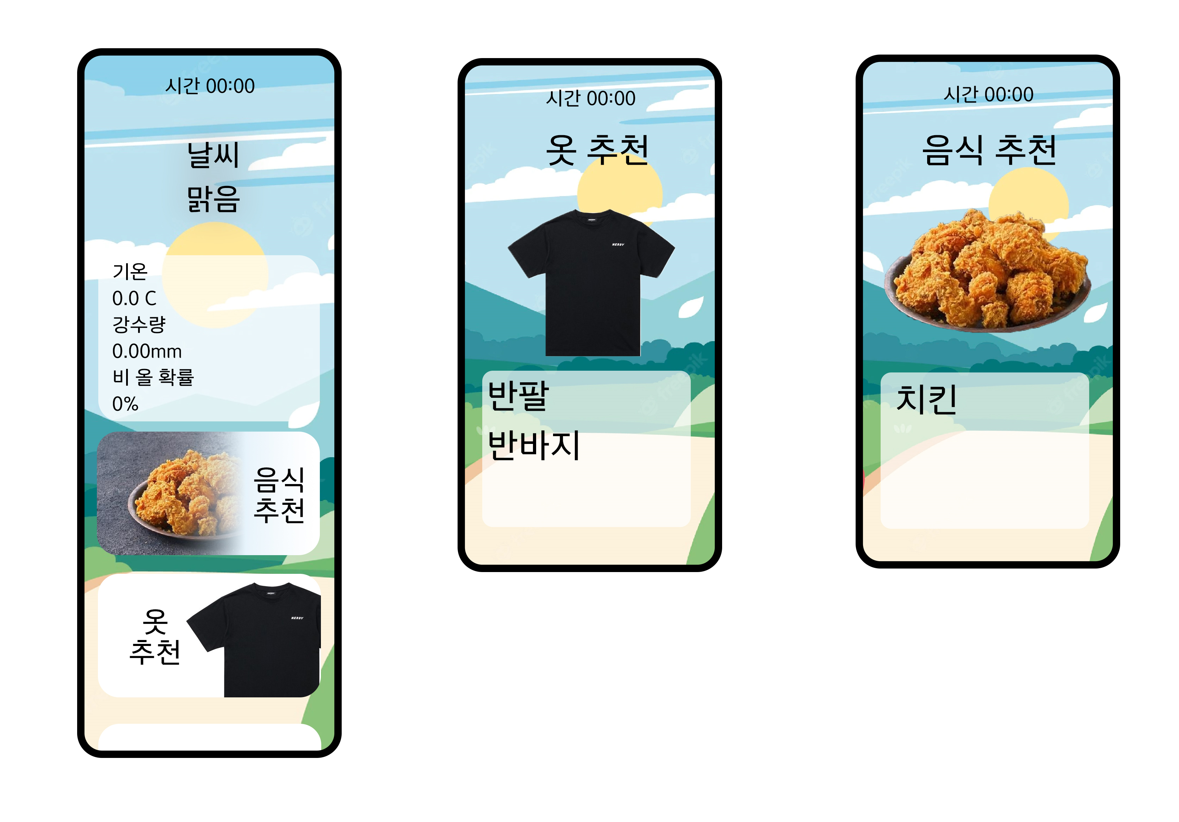

**[앱 기능]**

* 날씨 정보 표출
* 날씨별 음식 추천
* 기온별 옷차림 추천

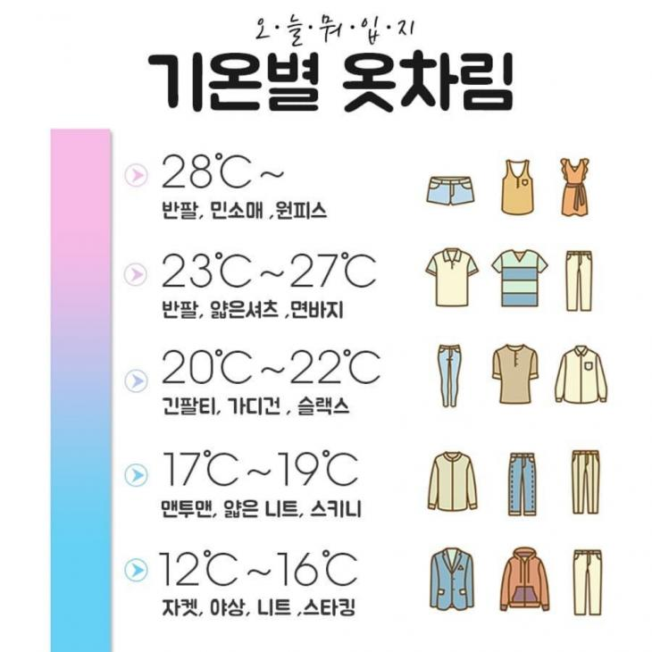

https://cdn.topstarnews.net/news/photo/201905/626914_319976_3951_org.jpg

**UI**

* 화면 중앙 : 당일 날씨와 현재 기온 표출
* 화면 하단 : 추천하는 옷차림과 추천하는 음식
* 화면의 메뉴 클릭 시 해당하는 컨텐츠 확인 가능

**코드 구조**

* 기상청 날씨 api 사용 (공공데이터포털의 날씨 API 이용)
* 요청변수 사용해 예보 지점의 x, y 좌표값 받아오기
* 자바에서 데이터 받아오기 : JSON 라이브러리 사용
* 받아온 날씨 정보를 바탕으로 날씨에 맞는 옷차림과 음식 추천

**앱의 장점**

* 기존의 날씨 앱에서 추가한 기능을 통해 기온에 걸맞는 옷차림과 음식을 추천 받을 수 있어 무슨 옷을 입을지 혹은 무슨 음식을 먹을지 고민할 시간을 줄일 수 있다.

**5. 팀 구성 역할**

코딩 - 김상은, 이용현

UI - 지수영, 황인효